**【实验名称】：**帧中继配置实验

**学生姓名：2151133**孙韩雅 **合作学生：2151780**袁皓玥

**实验地点：**济事楼330 **实验时间：**2023-10-23

**【实验目的】**

掌握帧中继的概念、作用原理和配置方法，并了解它使用的目的和影响。在掌握帧中继的配置过程后知晓它对网络通信的影响。

**【实验原理】**

帧中继是一种重要、流行的WAN连接标准，它是ITU-T和ANSI制定的种标准。它是一种面向连接的数据链路技术。提高性能和效率进行了简化，帧中继用使用更可靠的光纤和数字网络，依靠高层协议进行纠错。每个帧中继用户将得到一个接到帧中继节点的专线。帧中继网络对于端用户来说，它通过一条经常改变且对用户不可见的信道来处理和其他用户间的数据传输。其主要特点为，用户信息以帧（frame）为单位进行传送，网络在传送过程中对帧结构、传送差错等情况进行检查，对出错帧直接予以丢弃，同时，通过对帧中地址段DLCI的识别，实现用户信息的统计复用。

帧中继连接运行在虚电路（VC）上，每条虚电路都由一个数据链路标识符DLC标识，后者被映射到一个IP地址。Frame-Relay通过为每一对DTE设备分配一个数据链连接标识符DLCI。并且用DLCI将每对Router关联起来，在路由器（CPE）和Frame-Relay交换机之间生成一条逻辑虚拟链路PVC。PVC实现多个虚拟电路在同一个物理链路上进行多路复用。在网络服务提供商的交换设备中，为将连接标识符映射到输出端口而构建了一张表。当收到一个Frame时，交换设备分析DLCI，并将这个Frame转发到预先建立好的与其相关联的输出端口。

在Cisco Router上，地址映射MAP可以是手动配置的，也可以采用动态地址映射。使用动态地址映射时，根据给定的DLCI号码，Frame-Relay地址解析协议（ARP）为某一具体连接找出下一跳协议地址。Frame-Relay ARP也被认为是反向ARP。然后Router会更新它的映射列表，并使用该表中的信 息将数据包转发到正确的路由。如果DLCI在该链路上被定义了，交换机将Frame转发到目的地。如果DLCI在该链上没有被定义，交换机则会丢弃该Frame。在封装接口时候Cisco是默认值，一般用于与另一个Cisco Router连接时。如果要与另一个非Cisco Router连接，则应使用任选项“IETF”。

**【实验设备】**

机房电脑（安装有**Cisco Packet Tracer**）

**【实验步骤】**

1.规划网络地址及拓扑图：

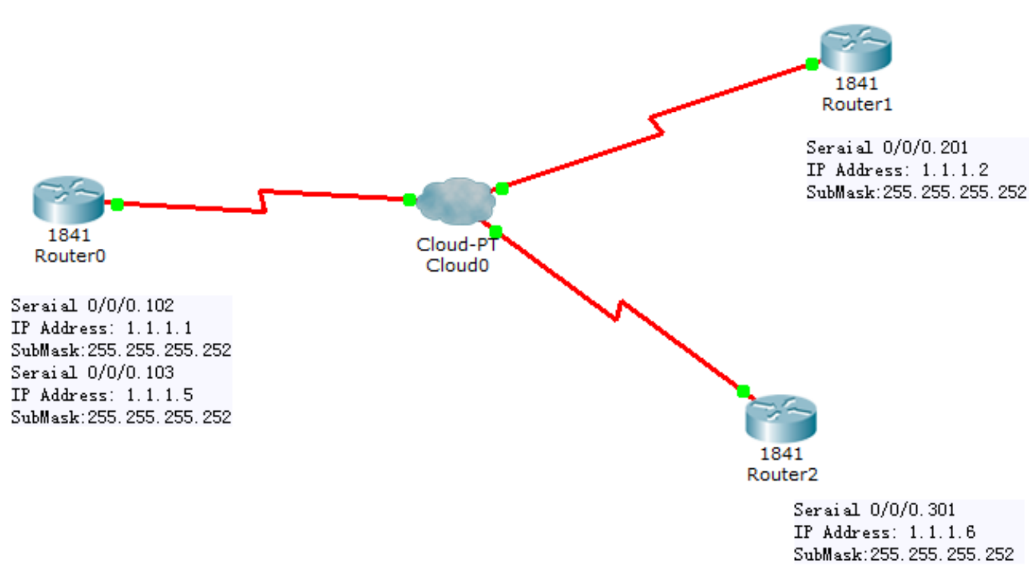

2.接口IP地址配置。

3.配置Frame Relay之前检查接口间能否相互ping通。

4.在R0，R1，R2 配置Frame Relay。

5.在R1 R2配置静态路由。

6.验证接口之间的互通性。

**【实验现象】**

1.按照拓扑图进行连线，注意F0/0是快速以太网接口，连接交换机或电脑，Serial0/0是串行接口，用V35线来传输数据，连接时候需要DCE同步时钟频率，路由器连接路由器要用路由器上的Serial端口连接。

连线前将路由关闭，放入WIC-2T后打开路由开关，在配置中打开端口状态，随后可连DCE线：

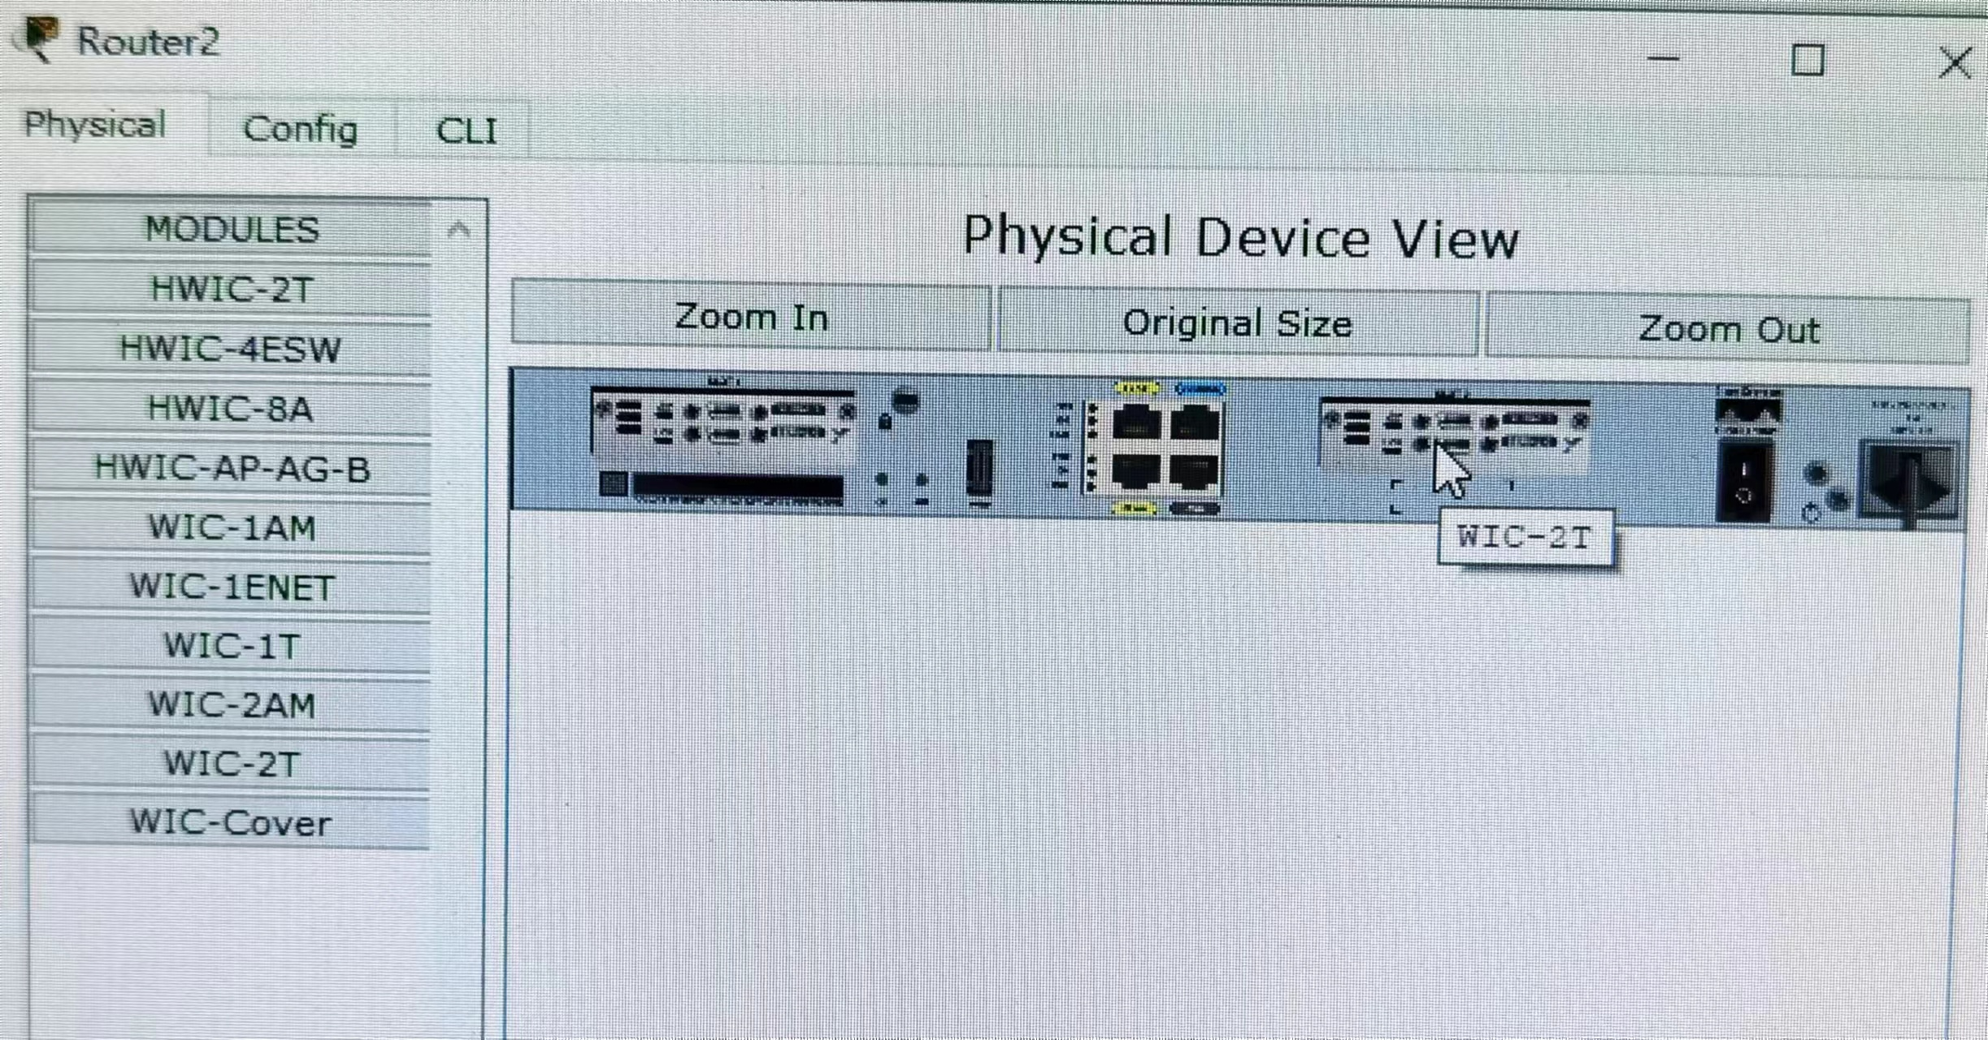

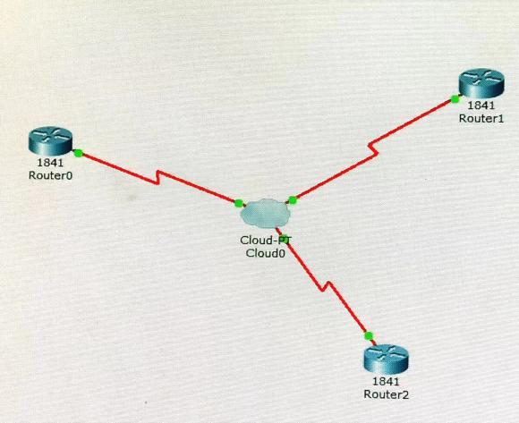

2.配置路由。根据课件中的路由配置命令对每一个路由进行配置，如下图为Router0：

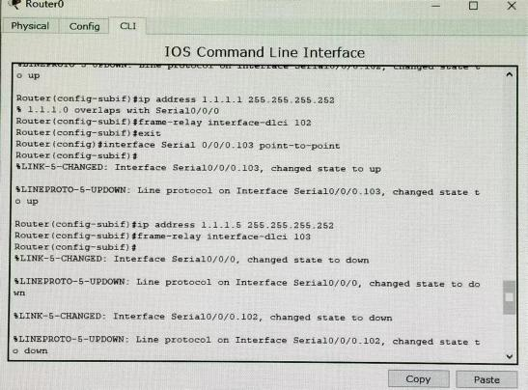

3.帧中继交换机配置（完成后打开配置的端口的状态）：

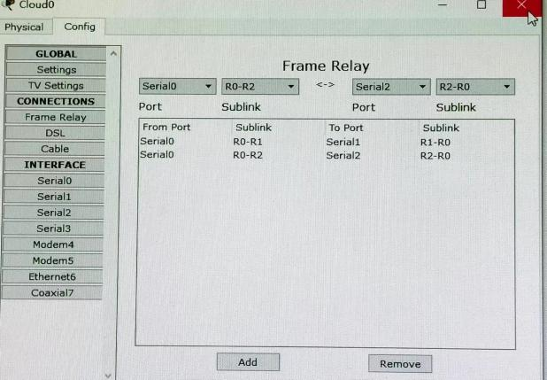

4.配置R1、R2之前检查接口间能否相互ping通：

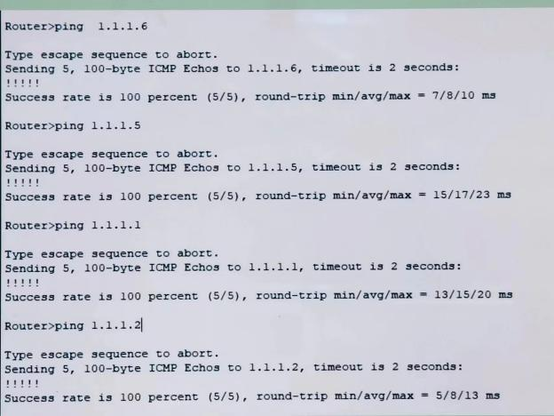

发现Router0都可以ping通，但R1、R2间无法ping通。

5.随后配置R1和R2的路由，再次ping可以ping通。

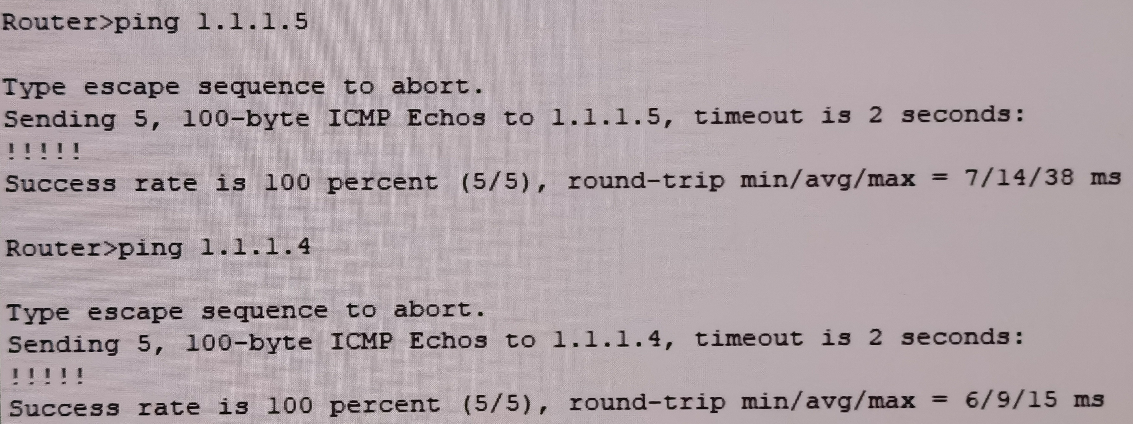

**【分析讨论】**

我在这次实验中遇到了一些挑战。首先，我在接线的过程中遇到了困难。由于我使用的是快速以太网接口F0/0连接交换机或电脑，而使用V35线传输数据的是串行接口Serial0/0，所以我需要在连接时启用DCE同步时钟频率。此外，我还需要使用路由器上的Serial端口来连接另一个路由器。解决这个问题的方法是在连接之前关闭路由器，插入WIC-2T卡后再打开路由器，并在配置中打开端口状态，然后连接DCE线。

完成实验后，我意识到帧中继的重要性。在配置frame-relay之前，机器之间无法进行ping通，这表明通过云连接时需要进行相应的帧中继配置才能实现通信。配置了frame-relay之后，R0可以与其他两台路由器进行通信，但R1和R2之间无法通信。只有配置了与R0对应的frame-relay的IP地址，才能ping通对方，而另一个无法ping通。这意味着帧中继的配置可以控制网络之间的互通性。通过对接口之间的管理，可以使某些路由器只能到达特定的IP地址。